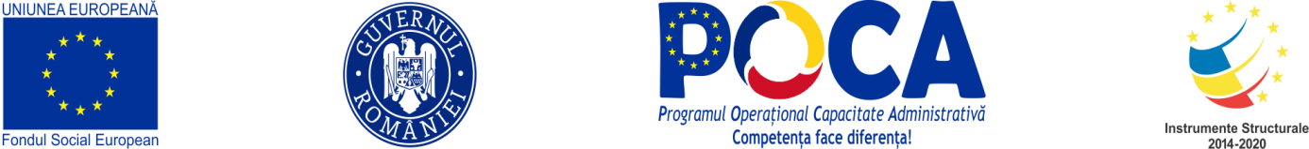

Proiect “SIMPLU”
Cod SIPOCA 523, Cod MySMIS 126293

Rezultate obținute la finalizarea implementării proiectului

Rezultat de program 3 - Proceduri simplificate pentru reducerea birocrației pentru cetățeni la nivel local corelate cu Planul integrat de simplificare a procedurilor administrative pentru cetățeni implementate;
Rezultat de proiect 1: o autoritate publica locală-Primăria Municipiului Târgu Jiu în care s-au implementat măsuri simplificate pentru cetățeni prin oferirea a minim 10 servicii electronice oferite online (acte livrate semnate electronic).

Rezultat de program 3 - Proceduri simplificate pentru reducerea birocrației pentru cetățeni la nivel local corelate cu Planul integrat de simplificare a procedurilor administrative pentru cetățeni implementate;
Rezultat de proiect 2: Digitalizarea proceselor de administrare a documentelor la nivelul Primăriei Municipiului Târgu Jiu prin implementarea soluțiilor informatice de administrare electronică a documentelor create, primite sau întocmite.

Rezultat de program 3 - Proceduri simplificate pentru reducerea birocrației pentru cetățeni la nivel local corelate cu Planul integrat de simplificare a procedurilor administrative pentru cetățeni implementate;
Rezultat de proiect 3: Retro-digitalizarea a minim 40.000 dosare din arhivă.

Rezultat de program 5: Cunoștințe și abilități ale personalului din autoritățile și instituțiile publice locale îmbunătățite, în vederea sprijinirii măsurilor/acțiunilor vizate de acest obiectiv specific;
Rezultat de proiect 4: 100 angajați ai Primăriei Municipiului Târgu Jiu cărora li s-au îmbunătățit cunoștințele și abilitățile în vederea optimizării măsurilor simplificate pentru cetățeni prin participarea la cursul “Comunicare și relații publice”.

Link-uri funcționale cu livrabilele proiectului:
https://www.targujiu.ro/
https://eportal.targujiu.ro/
https://eportal.targujiu.ro/dm_tgjiu/servicii.nsf/pagini/depunere+online

